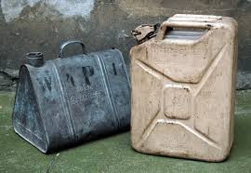
Bensinångor är tyngre än luft

En vanlig demonstration över organiska ämnens brännbarhet är ”Rännan”, där tung bensinånga rinner ner och antänds av ett ljus. Nedan är en variant, av ”Rännan” beskriven, utökad med att bensin och vatten inte är blandbara.
Många elever har säkert sett att en tunn bensinhinna som glittrar på en vattenyta i vackra färger. Men kan den tunna bensinhinnan brinna?
Risker vid experimentet: Bensin är brännbart. Bensinånga är explosivt. Använd skyddsglasögon och personlig skyddsutrustning. Släck genom kvävning och inte med vatten.
En riskbedömning ges av undervisande lärare.

Utförande: Demonstrationen bör utföras på en metallbricka med kant, som samlar upp det utströmmande vattnet. I botten på en stor bägare eller kristallisationsskål, med eller utan pip, hälls bensin upp till max 0,5 centimeters höjd (ca 5 cm³ bensin). Ställ en bägare med vatten på en ställning/trefot, så högt att vattnet med hjälp av hävert kan rinna ner i bägaren som innehåller bensin. Placera ett brinnande ljus en bit ifrån bensinbägaren, se bild. Låt vattnet i övre bägaren rinna ner bensinbägaren. Använd ett böjt glasrör eller en slang som hävert. Bensin har lägre densitet än vatten och flyter ovanpå vattnet.
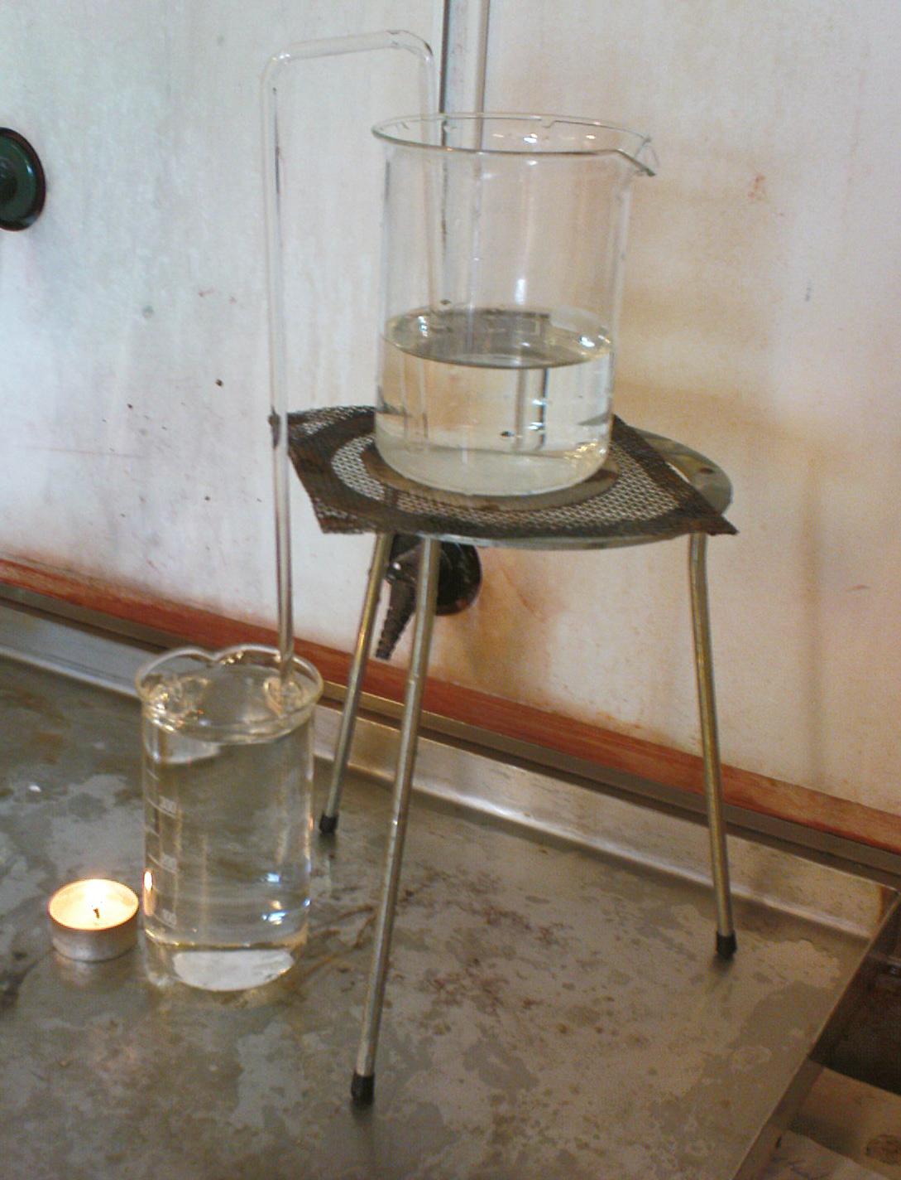
Resultat: De tunga bensinångorna ”rinner över” bägarens kant och antänds. Ett stort eldhav uppstår. Vid släckning - häll INTE vatten på elden! Det förvärrar situationen. Elden kan endast kvävas med hjälp av en skiva.
Stöd för riskbedömning:
Bensin: Fara, Hälsoskadligt, H304 Kan vara dödligt vid förtäring om det kommer ner i luftvägarna. H340 Kan orsaka genetiska defekter H350 Kan orsaka cancer och P201, P202, P280, P301+P310, P308+P313, P331, P405, P501
Bensin > 0,10%, ett utfasningsämnen, CMR-ämne
”Risker vid experimentet” gäller endast de kemikalier som nämnts, under förutsättning att beskrivna koncentrationer, mängder och metod används.
Som lärare förväntas du göra en fullständig riskbedömning för dig själv och din elevgrupp

